Nama : Fitri Cahyaniati

Kelas : SIB1G

Latihan :

1. Buatlah flowchart dari algoritma binary search!

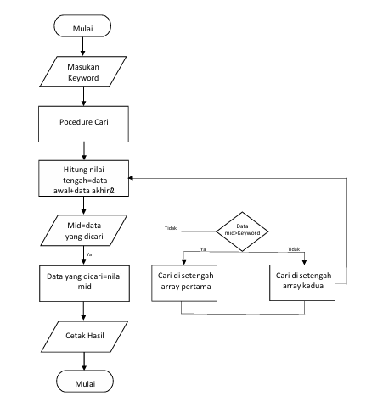

* **Mulai**
* **Masukan Keyword: Pengguna diminta untuk memasukkan kata kunci (keyword) yang akan dicari dalam array.**
* **Pocedure Cari: Algoritma pencarian dimulai.**
* **Hitung nilai tengah: Nilai tengah (mid) dari array dihitung sebagai rata-rata dari indeks awal dan indeks akhir.**
* **Mid = data yang dicari?: Dilakukan pengecekan apakah nilai tengah sama dengan nilai yang dicari.**
* **Jika ya, maka pencarian selesai dan hasilnya dicetak.**
* **Jika tidak, algoritma melanjutkan ke langkah selanjutnya.**
* **Data yang dicari - nilai mid: Perbandingan dilakukan antara nilai yang dicari dengan nilai tengah.**
* **Jika nilai yang dicari lebih besar dari nilai tengah, artinya data berada di setengah array kedua.**
* **Jika nilai yang dicari lebih kecil dari nilai tengah, artinya data berada di setengah array pertama.**
* **Cari di setengah array: Algoritma melanjutkan pencarian di setengah array yang sesuai dengan perbandingan hasil langkah sebelumnya.**
* **Langkah-langkah 4-7 diulangi sampai data ditemukan atau array tidak dapat dibagi lagi.**

1. Buatlah flowchart dari algoritma sequential search!

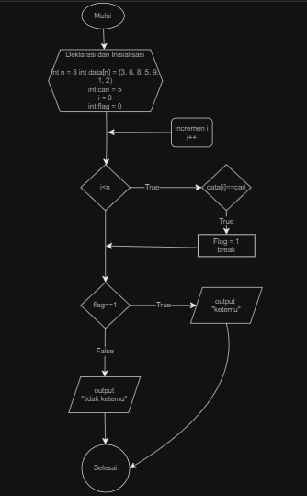

1. **Algoritma diawali dengan memulai program yang disimbolkan oleh bentuk terminator.**
2. **Kemudian terdapat simbol segi enam atau preparation yang berisi deklarasi dan inisialisasi variabel yang akan digunakan pada program.**
3. **Selanjutnya ada simbol belah ketupat atau decision yang digunakan untuk mengecek kondisi perulangan.**
   * **Apabila kondisi i<n bernilai true maka akan masuk ke percabangan if else yang disimbolkan dengan bentuk belah ketupat juga. Pada percabangan tersebut akan dicek apakah data pada indeks ke i sama dengan yang dicari.**
     + **Jika false maka akan lanjut terjadi proses increment i yang disimbolkan dengan persegi panjang atau simbol proses.**
     + **Jika true, maka data yang dicari telah ditemukan dan akan lanjut ke proses pemberian nilai variabel flag dengan nilai 1 yang disimbolkan dengan persegi panjang serta keluar dari loop dengan menggunakan break statement.**
   * **Kemudian jika i<n bernilai false maka keluar perulangan dan dilanjutkan ke simbol decision dibawahnya, dimana akan dicek kondisi apakah nilai variabel flag sama dengan satu.**
4. **Jika flag == 1 maka akan mengeksekusi output “ketemu” yang disimbolkan dengan jajar genjang. Jika false maka akan mengeksekusi output “tidak ketemu” yang disimbolkan dengan jajar genjang juga.**
5. **Setelah itu program selesai dan pada flowchart diakhiri dengan terminator.**
6. Diketahui array sebagai berikut



Jika nilai yang dicari adalah 9, maka:

Gambarkan proses penyelesaian kasus pencarian dengan binary seach (urutkan dahulu array nya dengan algoritma sorting)!

* Array Awal:

0 1 2 3 4 5

[78, 13, 24, 9, 30, 22, 41]

* Array Setelah Diurutkan:

[9, 13, 22, 24, 30, 41, 78]

* Langkah 2: Pencarian dengan Binary Search

1. Langkah Pertama: Tentukan nilai tengah array.

Nilai tengah: (0 + 6) / 2 = 3

Nilai tengah: 24

1. Langkah Kedua: Bandingkan nilai tengah dengan nilai yang dicari (9).

9 < 24, maka cari di setengah kiri array.

1. Langkah Ketiga: Tentukan nilai tengah dari setengah kiri array.

Nilai tengah: (0 + 2) / 2 = 1

Nilai tengah: 13

1. Langkah Keempat: Bandingkan nilai tengah dengan nilai yang dicari (9).

9 < 13, maka cari di setengah kiri array.

1. Langkah Kelima: Tentukan nilai tengah dari setengah kiri array.

Nilai tengah: (0 + 1) / 2 = 0

Nilai tengah: 9

1. Langkah Keenam: Bandingkan nilai tengah dengan nilai yang dicari (9).

9 == 9, maka nilai ditemukan pada indeks 0.

1. Hasil Pencarian

Nilai 9 ditemukan pada indeks 0.